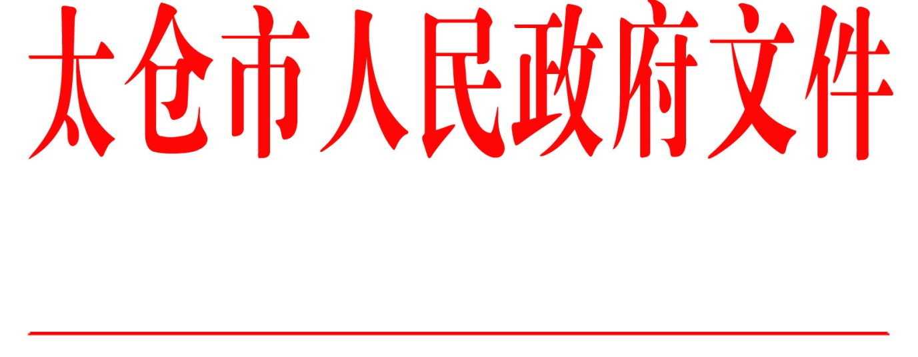

太政人〔2020〕15号

市政府关于蔡健等6名同志职务任免的通知

各镇人民政府，太仓港经济技术开发区、太仓高新区、旅游度假区管委会，科教新城管委会，娄东街道、陆渡街道办事处，市各委办局，各直属单位，健雄学院：
经研究决定：
蔡健同志任市政府办公室副主任，免去市大数据管理局专职副局长职务；
倪明德同志任市政府办公室副主任；
杜凌明同志任市医疗保障局副局长；
苏珂同志任市检验检测中心副主任，免去市招商局副局长职务；
免去何晓玲同志市国家保密局副局长职务；
免去徐志豪同志市政府办公室副主任职务。

太仓市人民政府
2020年8月31日
（此件公开发布）

抄送：市委各部委办局，市人大常委会办公室，市政协办公室，市监委、市法院、检察院，市人武部，市各人民团体。
太仓市人民政府办公室 2020年8月31日印发

